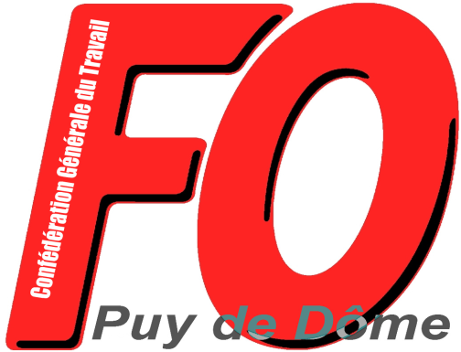
Union Départementale des Syndicats
CGT-FORCE OUVRIERE
du Puy de Dôme

38 rue Raynaud – 63000 Clermont-Ferrand
04 73 92 30 33 – Fax : 04 73 90 62 66
Courriel : udfo63@wanadoo.fr ou fbochard@wanadoo.fr

Déclaration du bureau de l’UD FO du Puy-de-Dôme

Contre la dérive autoritaire et liberticide du gouvernement
Contre la répression et la violence d’État
Pour la défense des libertés publiques et syndicales
Pour la défense du droit de manifestation et de grève
Pour le combat libre et indépendant pour les revendications sociales

Avant les congés d’été, le chef de l’État a décidé́ de promulguer la loi sur les retraites et voler 2 ans de leur vie aux travailleurs. Au printemps, des millions de salariés ont fait grève et ont manifesté pacifiquement contre cette réforme. Contre eux, il n’a pas hésité́ à utiliser tous les moyens antidémocratiques de la Constitution de la Vème République pour passer en force et imposer sa réforme injuste et brutale. Pire, il n’a pas hésité́ à réprimer, à gazer, à blesser, voire estropier ceux qui n’acceptaient pas ce recul social. Il n’a pas hésité́ à instrumentaliser les forces de l’ordre contre les revendications des travailleurs.

En réalité depuis plusieurs années, le gouvernement multiplie les atteintes aux libertés, s’enferme dans une dérive autoritaire et liberticide et mène une politique de répression en particulier contre les militants syndicaux. Pour rappel, dans le Puy-de-Dôme, plusieurs responsables syndicaux de l’enseignement, dont le secrétaire du Syndicat FO des Lycées et Collèges, ont été poursuivis à la suite d’une action syndicale contre la réforme du bac.

Et n’oublions pas que cette politique répressive s’ajoute à la situation que vivent, dans les entreprises, les militants syndicaux qui ont vu le droit syndical s’éroder du fait des dispositions gouvernementales (loi travail, ordonnances MACRON…) et qui doivent faire face à l’hostilité patronale.

Et en cette rentrée, le gouvernement fait convoquer un secrétaire confédéral de la CGT pour une audition en gendarmerie à la suite des actions menées contre la réforme des retraites. Pire : dans le cadre des dispositions antidémocratiques de la constitution, une commission d’enquête parlementaire a convoqué tous les secrétaires généraux des confédérations, dont le secrétaire général de la CGT FORCE OUVRIÈRE, Frédéric SOUILLOT, pour être entendus sur le rôle des services d’ordre syndicaux dans les violences au cours des manifestations !

Et dans cette dérive liberticide, le gouvernement prétend aller encore plus loin : ainsi un représentant macroniste propose d’interdire les grèves et les manifestations à l’occasion de grands événements !

Cette dérive autoritaire, la remise en cause des libertés et la répression contre les militants syndicaux a provoqué la réaction de la Confédération Syndicale Internationale (CSI à laquelle adhère FO) qui a publié un rapport accusant le gouvernement français de brutalité et d’arrestations aveugles lors des manifestations contre les retraites et s’alarmant du niveau record des atteintes aux droits des travailleurs.

De même, la Commission Exécutive confédérale de FORCE OUVRIÈRE s’est exprimée à ce sujet : « la Commission Exécutive s’inquiète des dérives autoritaires de l’État, dénoncées notamment par la Confédération Syndicale Internationale dans son rapport du 30 juin 2023 au sujet en particulier du mouvement des retraites. La Commission Exécutive rappelle son attachement indéfectible aux libertés démocratiques, individuelles et collectives, en particulier le droit de grève et de manifester ».

La répression d’État contre le mouvement syndical et contre tous ceux qui s’opposent à la politique antisociale du gouvernement est une réalité. C’est pourquoi nous devons nous y opposer et résister. Il en va de notre liberté et de notre capacité à défendre en toute indépendance les revendications des travailleurs.

Ainsi, plusieurs syndicats FO ou sections syndicales FO du Puy-de-Dôme, ont décidé de participer, sur la base de leurs positions syndicales et des revendications, au rassemblement du 23 septembre 2023 devant la Préfecture à 10 heures pour la défense des libertés et contre la répression.

Le bureau de l’UD FO du Puy-de-Dôme apporte son soutien à tous les syndicats FO et à tous les militants FO qui participeront à ce rassemblement sur la position syndicale :
- Contre la dérive autoritaire et liberticide du gouvernement
- Contre la répression et la violence d’État
- Pour la défense des libertés publiques et syndicales
- Pour la défense du droit de manifestation et de grève
- Pour le combat libre et indépendant pour les revendications sociales

Une délégation du bureau de l’UD FO sera présente aux côtés des syndicats FO présents.

Lors de l’intersyndicale du Puy-de-Dôme du 18 septembre, la délégation FO proposera à l’ensemble des organisations syndicales un appel exclusivement syndical sur ce sujet.

Clermont-Ferrand, le 18 septembre 2023

